**Programowanie urządzeń mobilnych**

**Projekt:   
Mobilny trener**

Wykonanie:  
Kusz Katarzyna

# **Ogólny zarys aplikacji**

Aplikacja została stworzona w programie Android Studio. Na jej potrzeby użyto bazy danych stworzonej lokalnie na urządzeniu przy pomocy SQLite. Całość programu może być używana bez konieczności korzystania z połączenia internetowego.

Stworzenie tej aplikacji miało ułatwić wykonywanie ćwiczeń, które w głównej mierze opierają się na czasowym ich wykonywaniu bez potrzeby liczenia powtórzeń czy serii. Całość miała być prosta w obsłudze i wygodna przy użytkowaniu. Sam zamysł przeszedł kilka modyfikacji i nieco różni się od wersji jaka była planowana na początku, ale końcowo uzyskany został najbardziej praktyczny efekt.

# **Opis działania aplikacji**

Całość aplikacji opiera się na kilku widokach, w których można w prosty sposób dokonać wyborów co do ćwiczeń czasu ich wykonywania lub też dokonywać modyfikacji.

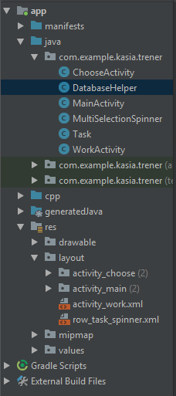

* **MainActivity** – główny widok, który odpala się po uruchomieniu aplikacji

Możliwości jest tu kilka: dodawanie, edytowanie, usuwanie oraz wyświetlanie ćwiczeń.

Dodawanie do bazy jest zabezpieczone przed podaniem pustego pola.

Modyfikowanie jak i usuwanie oparte jest na liście umieszczonej w Spinnerze. Po wybraniu interesującej pozycji podstawiana jest ona w polu tekstowym, gdzie można dokonać edycji lub też usunąć ją z bazy danych aplikacji.

Przycisk „Pokaż listę zadań” działa na zasadzie sczytania wszystkich nazw ćwiczeń z bazy i umieszczeniu ich w wyskakującym oknie tak zwanym Message.

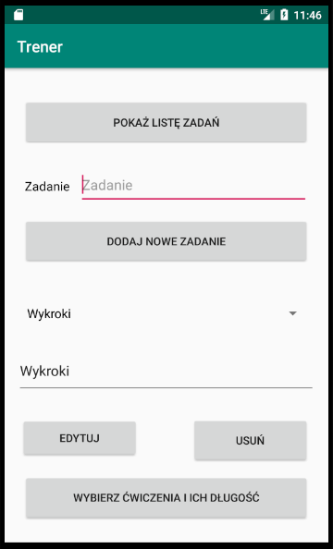

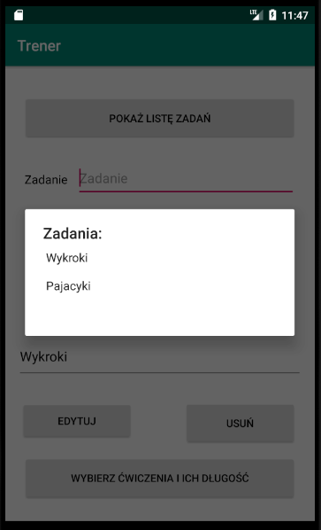

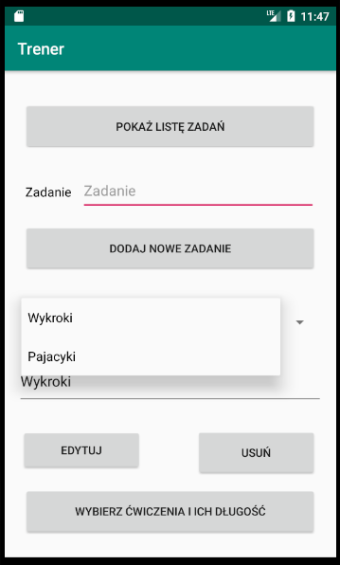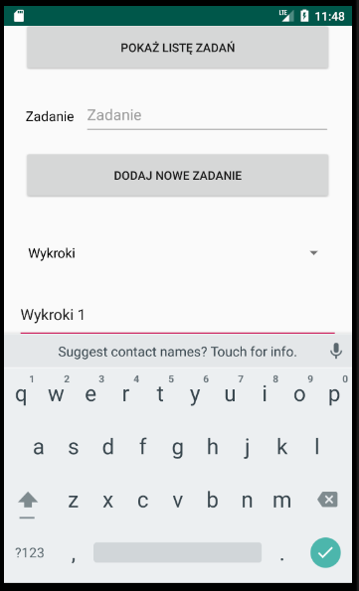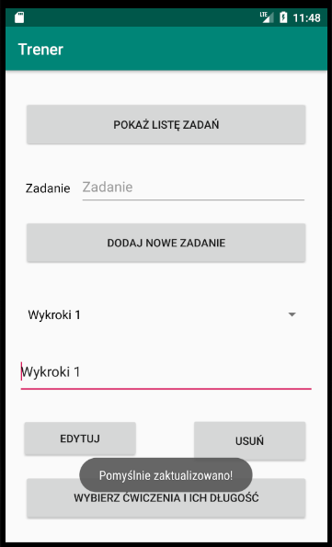 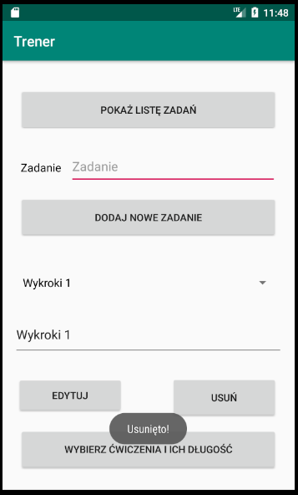

* **ChooseActivity** – w tym widoku podawana jest długość trwania poszczególnego ćwiczenia oraz przy pomocy MultiSpinnera wybierane są z listy ćwiczenia

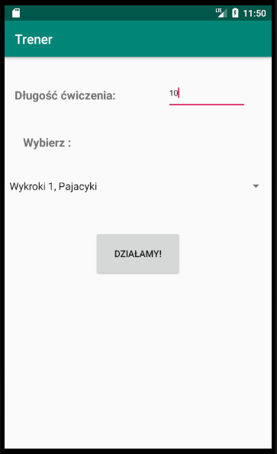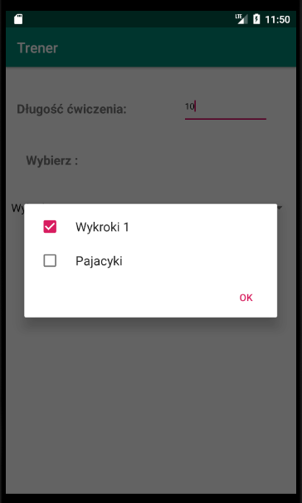

Pole do podawania długości ćwiczenia jest zabezpieczone przed podaniem niewłaściwych wartości jak litery czy liczby ujemne. Wartości podane są w sekundach.

Dodatkowo sprawdzane jest czy ćwiczenia zostały wybrane z listy, bo w innym wypadku zostaje wyświetlony komunikat błędu.

* **WorkActivity** – w tym oknie wyświetlane są wybrane ćwiczenia przez określony czas, gdy ten czas upłynie następuje odliczanie czasu przerwy i jeśli użytkownik jest gotowy wykonać kolejne ćwiczenie wybiera przycisk „Dalej”. Jeżeli wszystkie zadania z listy zostały wykonane to widoczny będzie napis „To wszystko!”.

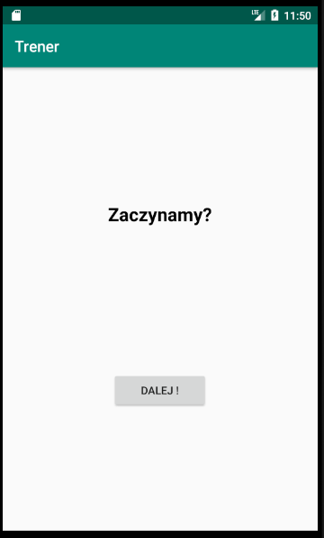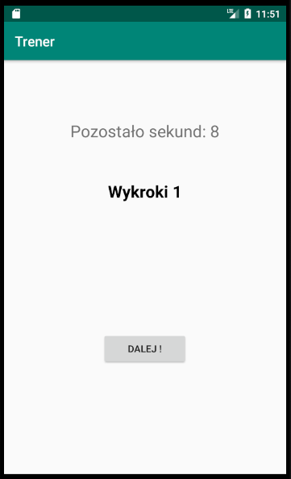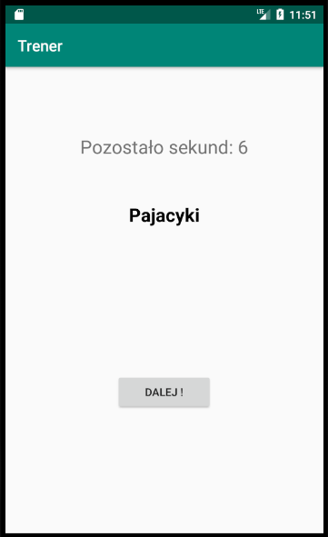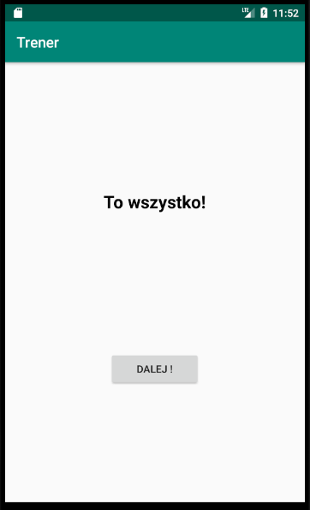

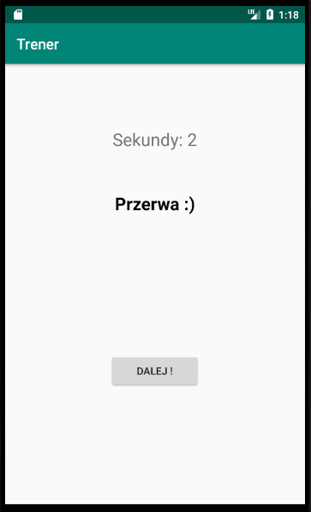

Oprócz wyżej wymienionych klas są jeszcze trzy klasy niezbędne do działania aplikacji.

* **DatabaseHelper** – są tu wszelkie metody używane przy operacji na bazie danych czyli uzyskiwanie danych, aktualizowanie, usuwanie i inne.
* **Task** – w tej klasie są tak zwane settery i gettery do konkretnych kolumn w tabeli w bazie danych
* **MultiSelectionSpinner** – to klasa niezbędna do utworzenia Spinnera z wielokrotnym wyborem w widoku ChooseActivity. Są w niej metody pozwalające na wyświetlenie zadań na liście oraz następnym ich wyborze.